JUDUL [TIMES NEW ROMAN 14 BOLD]
MAKSIMAL 14 KATA (INDONESIA)

Proposal Tugas Akhir



Diajukan oleh:
NAMA LENGKAP
NIM

PROGRAM STUDI TEKNIK INFORMATIKA
FAKULTAS TEKNOLOGI INFORMASI
UNIVERSITAS KRISTEN DUTA WACANA
YOGYAKARTA
2026
[Judul Lengkap Usulan untuk Skripsi (Serupa dengan halaman sampul)]

Bidang Minat | : | [Tuliskan Bidang Minat]
Mata kuliah pendukung | : | 1. [Tulisakan daftar matakuliah pendukung] | [Nilai]
 |  | 2. [Jika Ada] | [Nilai]

Nama Mahasiswa | : | [Tuliskan Nama Lengkap Anda]
N I M | : | [Tuliskan NIM]
IPK | : | [IPK Anda]

Proposal ini diajukan dalam kolokium sebagai persyaratan untuk memulai penulisan tugas akhir.

Proposal I
Semester Genap 2011/2012
2012

1. Latar Belakang
Latar belakang merupakan penjelasan dilakukannya penelitian atau penjelasan mengenai alasan mengapa objek yang diungkapkan dalam judul penelitian dianggap menarik dan penting untuk diteliti. Dengan demikian, latar belakang tidak menguraikan manfaat penelitian.
Latar belakang dapat dikaitkan dengan masalah, keadaan, atau peristiwa factual yang timbul dalam kehidupan sehari-hari. Bagian ini juga dapat berupa kelanjutan peneliti terhadap suatu teori, pemikiran, atau metode tertentu yang telah dikerjakan sebelumnya. Hal ini sangat dianjurkan untuk dituliskan dengan mengacu pada penelitian sebelumnya menggunakan sitasi APA.
Dalam latar belakang dilakukan pula identifikasi masalah, yakti pembatasan yang dipilih oleh si peneliti sehubungan dengan objek formal penelitiannya (cara pandang penelitian yang memfokus hanya pada segi tertentu).
(Apa yang tertulis dalam keterangan di bagian ini mengacu pada tulisan Wibowo, W. (2011), berjudul “Cara Cerdas Menulis Artikel Ilmiah”, halaman 38 - 39)

2. Rumusan Masalah
Perumusan masalah berisikan penjabaran atau rincian lebih lanjut dari masalah mendasar yang terkandung di dalam judul penelitian Oleh karena itu, judul penelitian harus memiliki objek material dan objek formal yang jelas.
Judul penelitian juga harus dibatasi lingkupnya agar masalah di dalam penelitian dapat diidentifikasikan sehingga penelitian dapat dilakukan secara mendalam.
Mengingat problem mendasar yang terkandung di dalam judul penelitian harus dipertanyakan secara argumentative, perumusan masalah juga harus diwujudkan dalam bentuk pertanyaan yang dapat dilandaskan pada empat kategori pengetahuan:
(a) pertanyaan apa digunakan jika problem mendasarnya berhubungan dengan pengetahuan esensial atau substansial, yakni pengetahuan ilmiah yang akan memberikan suatu jawaban yang terkonteks dengan hakikat, intisari, atau makna terdalam.
(b) pertanyaan mengapa digunakan jika masalah mendasarnya bertalian dengan pengetahuan kausal, yaknik pengetahuan ilmiah yang akan memberikan suatu jawaban yang bersifat sebab-akibat.
(c) pertanyaan bagaimana digunakan jika masalah mendasarnya bertalian dengan pengetahuan deskriptif, yakni pengetahuan ilmiah yang akan memberikan suatu keterangan atau penjelasan objektif mengenai beradanya sesuatu atau bekerjanya sesuatu.
(d) pertanyaan ke mana atau untuk apa digunakan jika masalah mendasarnya berhubungan dengan pengetahuan normative, yakni pengetahuan ilmiah yang akan memberikan suatu jawaban yang bertalian dengan nilai kegunaan.

Perumusan masalah dengan demikian bukanlah perulangan secara paraphrase terhadap judul penelitian.

(Apa yang tertulis dalam keterangan di bagian ini mengacu pada tulisan Wibowo, W. (2011), berjudul “Cara Cerdas Menulis Artikel Ilmiah”, halaman 39 - 40)

3. Batasan Masalah
Di dalam batasan masalah dijelaskan parameter-parameter lingkungan penelitian yang menjadi pembatas dalam penelitian yang dilakukan.

4. Tujuan Penelitian
Tujuan penelitian berisikan hal spesifik apa saja yang menjadi tujuan yang hendak dicapai berkaitan dengan masalah penelitian. Sebagai contoh di rumusan masalah berisikan “Seberapa baik kinerja sistem temu kembali yang dikembangkan dengan penerapan metode XXXX terhadap kumpulan dokumen web berdasar parameter evaluasi precission dan recall?”. Maka dalam uraian tujuan penelitian dapat diuraikan sebagai berikut: “mengembangkan sebuah sistem temu kembali berdasar algorithma XXXXX terhadap kumpulan dokumen web dan mengevaluasi kinerjanya dengan menggunakan parameter pengukuran precission dan recall.”
(Apa yang tertulis dalam keterangan di bagian ini mengacu pada tulisan Wibowo, W. (2011), berjudul “Cara Cerdas Menulis Artikel Ilmiah”, halaman 41)\

5. Manfaat Penelitian
Bagain ini berisi manfaaat yang dapat diperoleh setelah penelitian selesai. Tuliskan sebanyak mungkin maanfaat yang bisa diperoleh.

6. Landasan Teori
Tuliskan semua hal-hal penting yang menjadi dasar Anda dalam melakukan penelitian. Hal-hal penting yang tertulis harus diselaraskan dengan judul dan rumusan masalah yang terungkap pada bagian sebelumnya. Beberapa format penulisan yang perlu diperhatikan, antara lain tentang table, gambar, rumus, dan referensi. Berikan juga contoh kasus sebagai pelengkap.

6.1. Tabel
Tabel harus diberi nomor dengan sesuai urutan presentasi (Tabel 1, dst.). Judul tabel ditulis di atas tabel dengan posisi rata kiri (left justified) sejajar dengan bagian kiri tabel. Judul tabel dituliskan di bawah nomor tabel. Isi tabel ditulis menggunakan Times New Roman 10, baris pertama (nama kolom) ditulis menggunakan bold, seperti pada contoh berikut:

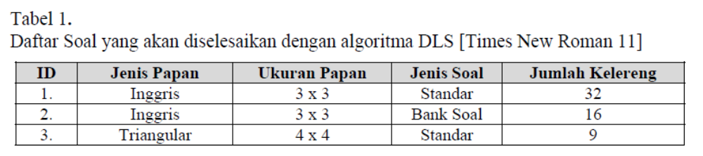

6.2. Gambar
Gambar diberi nomor sesuai urutan presentasi (Gambar 1., dst.). Judul gambar diletakkan di bawah gambar dengan posisi tengah (centered). Tulisan “Gambar” di tulis menggunakan italic. Jika gambar diambil dari sumber lain, tuliskan sumber di bawah keterangan gambar menggunakan Times New Roman 9, spasi tunggal.

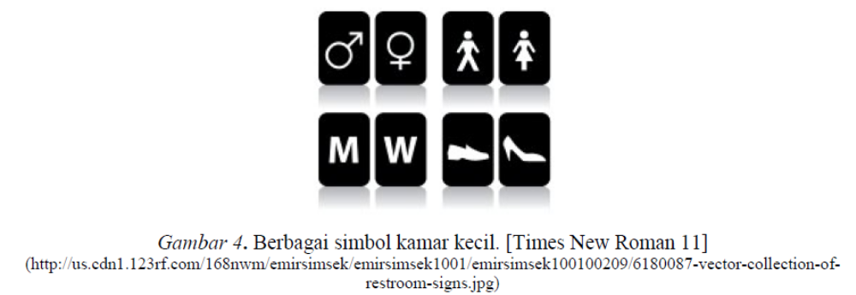

6.3. Formula
Formula / rumus / persamaan ditulis secara jelas dengan indeks sesuai urutan presentasi, seperti pada contoh berikut:
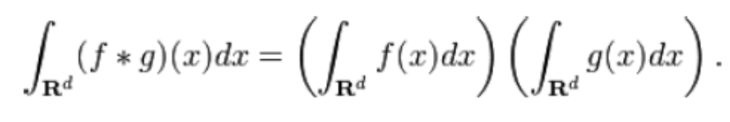
[1]

6.4. Perujukan Pustaka
Perujukan pustaka dalam karangan dilakukan dengan mencantumkan nama belakang pengarang dan tahun karangan dalam tanda kurung: (Hadley, 2003); Hadley (2003)

7. Blok Diagram Sistem
Bagian ini berisikan flowchat, topologi jaringan, use case, activity diagram, dan atau blok diagram sistem yang dapat menjelaskan gambaran besar kerja sistem yang akan dibangun.

8. Metodologi Penelitian
Metode disini merujuk pada suatu kumpulan prinsip atau teknik yang digunakan untuk memecahkan suatu masalah secara ilmiah. Dalam bagian ini bisa juga diuraikan pendekatan-pendekatan serta algoritma yang digunakan.

9. Daftar Pustaka
Format penulisan referensi mengacu pada format APA (American Psychological Association). Anda diwajibkan untuk mengacu pada tutorial di http://owl.english.purdue.edu/owl/resource/560/01/.

